«Педагогический дебют – 2021»
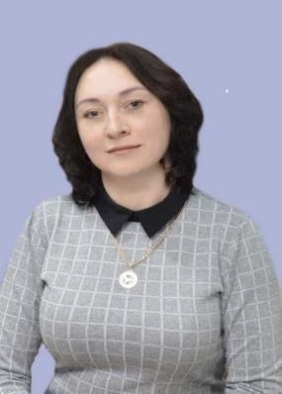
Слово дебют – это термин, пришедший в русский язык из французского. На французском языке слово «дебют» означает «начало». Использование слова широко вошло в обиход человека, однако чаще всего оно используется для обозначения начала деятельности в какой-либо артистической сфере. Например, можно слышать, что певец выпустил свой дебютный альбом, или что театральная постановка явила миру свое дебютное представление. Но и в профессиональной деятельности педагога тоже может быть дебют.
Любой путь начинается с первого шага. И любое дело также надо начинать с него... с первого шага. Этот шаг, как правило, самый сложный. Конкурс это своего рода закалка на прочность, поиск новых педагогических идей и находок, а значит и обогащение новыми знаниями, выход на новый виток развития…
Вот такой первый шаг в своей педагогической деятельности сделал молодой специалист, учитель начальных классов МБОУ Мечетинской СОШ Цапова Оксана Александровна, которая приняла участие во Всероссийском конкурсе «Педагогический дебют – 2021».
Организатором Конкурса является некоммерческое партнерство «Ассоциация лучших школ». Конкурс проводится при поддержке Совета Федерации Федерального Собрания Российской Федерации, Министерства просвещения Российской Федерации, Министерства науки и высшего образования Российской Федерации, Общероссийского Профсоюза образования. Участники конкурса – молодые педагоги, стаж которых не превышает пяти лет. Конкурс проводится в три этапа: заочный этап, первый и второй очные этапы. Оксана Александровна достойно представила конкурсную работу и по итогам первого заочного этапа стала победителем. Она приглашена для участия в финальных мероприятиях конкурса, которые пройдут в городе Москве в дни осенних каникул.
Пусть этот конкурс Оксана Александровна, станет ещё одним доказательством ваших талантов и способностей. Пускай он станет отправной точкой для новых больших свершений и достижений, хорошим стимулом и мотиватором для участия в новых конкурсах и соревнованиях! Желаем успехов!!!

Школьное методическое объединение
«Клуб новых идей»

